Міністерство освіти і науки України

Національний університет “Львівська політехніка”



Звіт

про виконання лабораторної роботи № 3

iз курсу “Аналітичні та нереляційні бази даних”

**Виконав**:

ст. гр. ІР-42, ІКТА

Денисюк Сергій

**Прийняв**:

Верес З.Є.

Львів – 2020

Для початку ми створюємо конекшн менеджери для прямого зв’язку з обидвома базами даних.

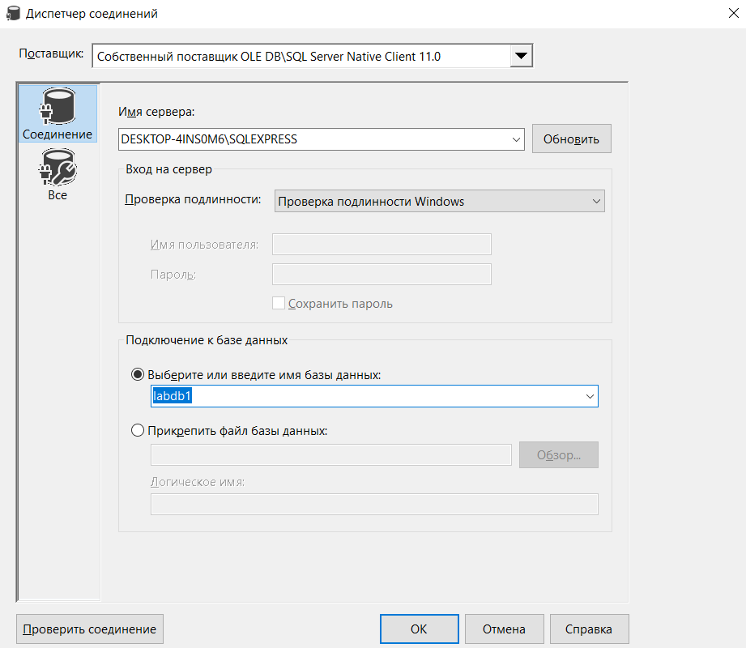

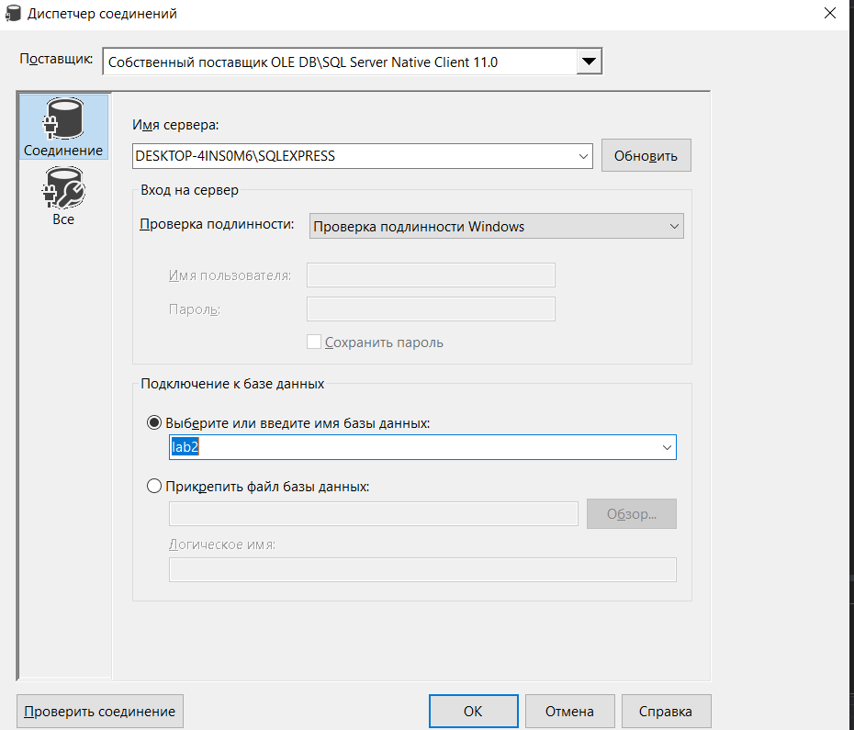

Загальна структура проекту:

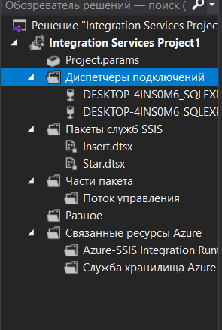

У першому SSIS пакеті – ми заповнюємо першу БД на основі даних, що були попередньо занесені у відповідні Excel таблиці.

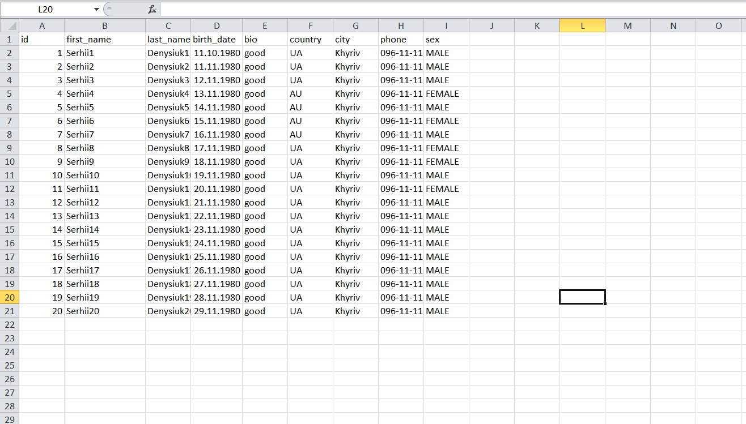

Послідовність виконання логіки:

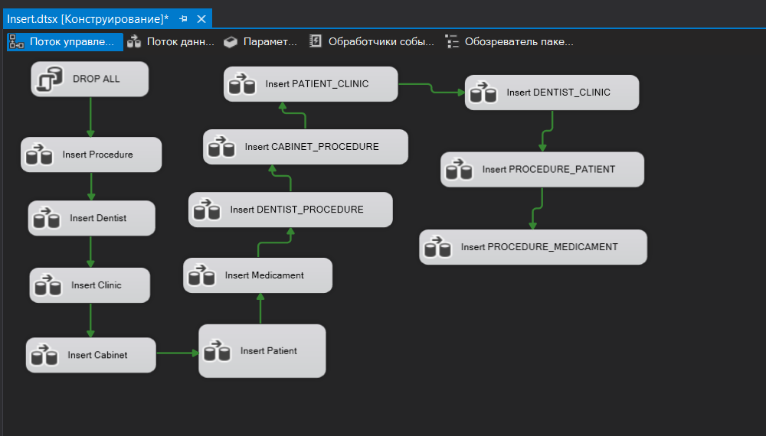

Заради збереження цілісності індексів та унікальних ключів у таблицях – перед запуском виконується команда, що очищає усі таблиці і занулює PKs.

DELETE FROM [PROCEDURE_MEDICAMENT];

DELETE FROM [PROCEDURE_PATIENT];

DELETE FROM [DENTIST_CLINIC];

DELETE FROM [PATIENT_CLINIC];

DELETE FROM [CABINET_PROCEDURE];

DELETE FROM [DENTIST_PROCEDURE];

DELETE FROM [Medicament];

DBCC CHECKIDENT('Medicament', RESEED, 0);

DELETE FROM [Patient];

DBCC CHECKIDENT('Patient', RESEED, 0);

DELETE FROM [Cabinet];

DBCC CHECKIDENT('Cabinet', RESEED, 0);

DELETE FROM [Clinic];

DBCC CHECKIDENT('Clinic', RESEED, 0);

DELETE FROM [Dentist];

DBCC CHECKIDENT('Dentist', RESEED, 0);

DELETE FROM [Procedure];

DBCC CHECKIDENT('Procedure', RESEED, 0);

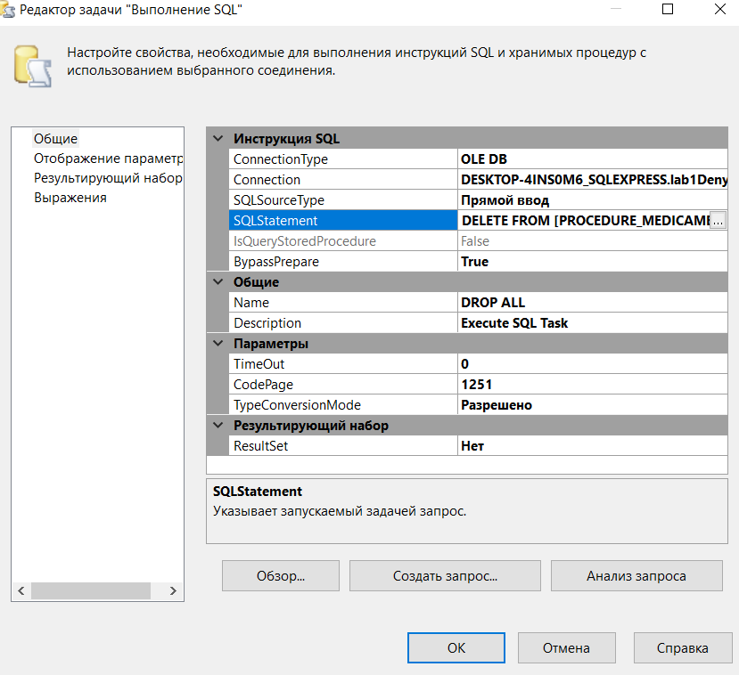

Загальна структура кожного інсерту – витягування даних із ексель файлу (перша колонка містить назви колонок у таблиці для зручнішого маппінгу) і послідовне занесення даних у відповідну таблицю.

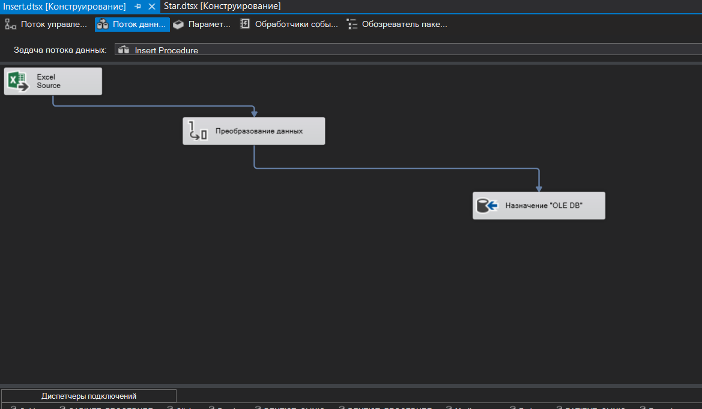

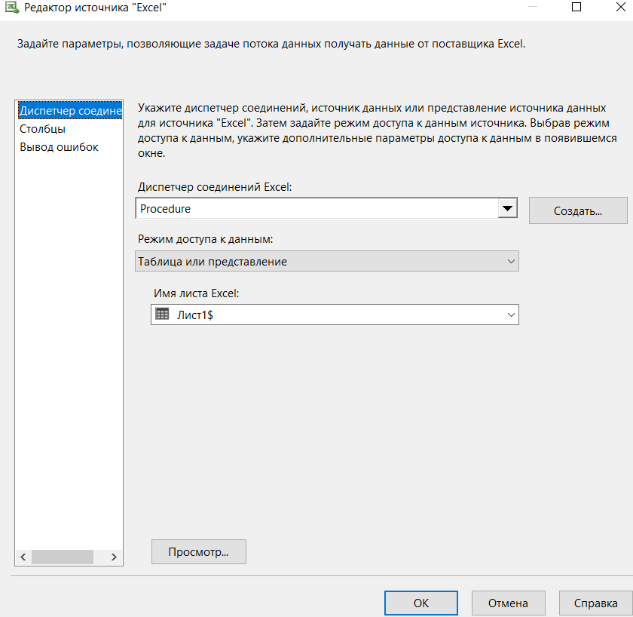

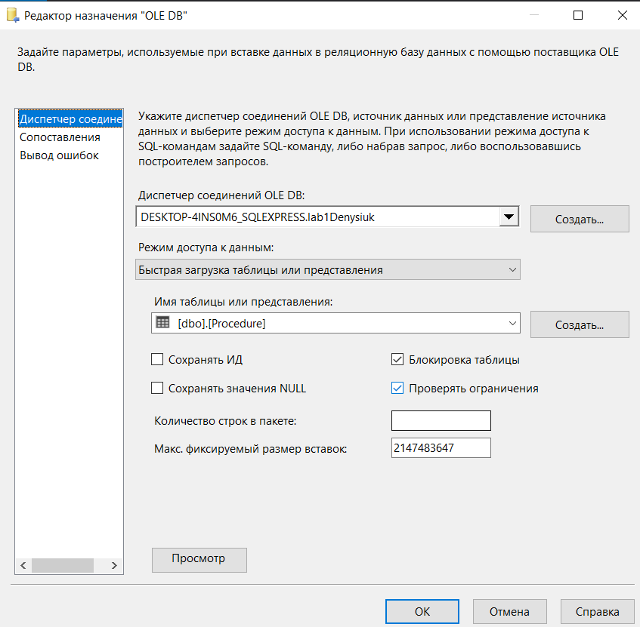

Оскільки айдішка у нас автоінкрементується, то вона не міститься у ексельках та ігнорується як поле в принципі.

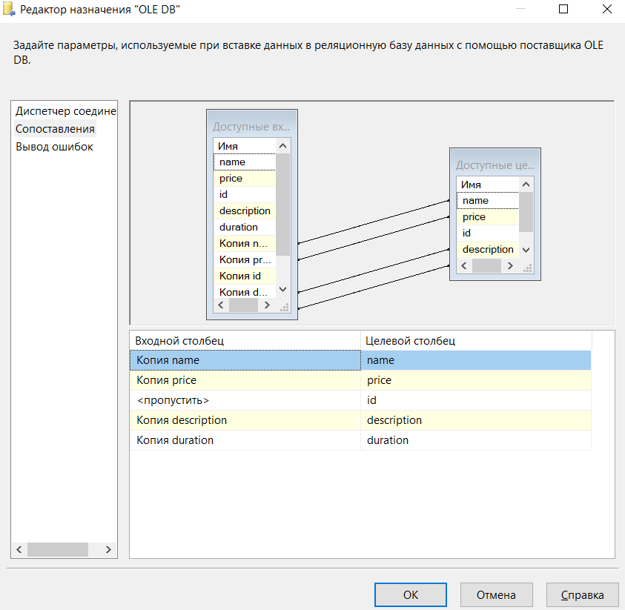



Другий SSIS пакет створений для заповнення БД у вигляді зірки на основі даних із 1 БД.

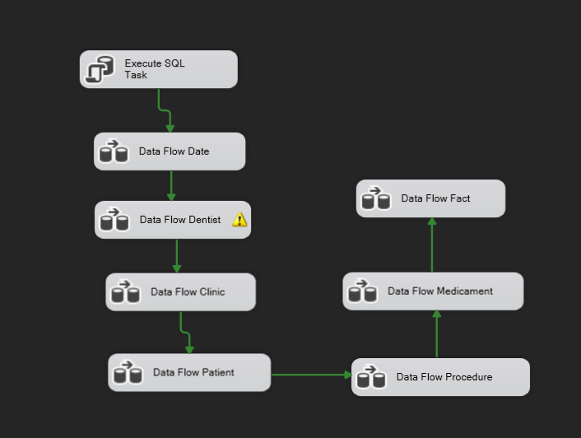

По аналогії із попереднім пакетом – першим кроком ми видаляємо усі дані із наших таблиць.

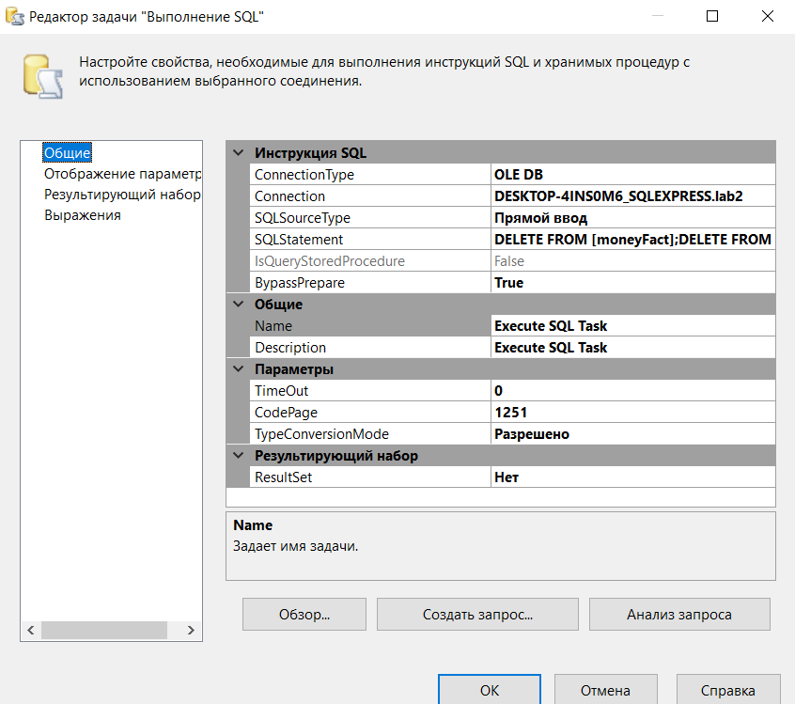

DELETE FROM [moneyFact];

DELETE FROM [dimDoctor];

DELETE FROM [dimDate];

DELETE FROM [dimMedicament];

DELETE FROM [dimPatient];

DELETE FROM [dimProcedure];

DELETE FROM [dimClinic];

Типовий вигляд кожного дата флоу таску – із джерела даних (таблиця із 1 БД) ми отримуємо наші дані, групуємо чи перетворюємо їх і заносимо у відповідний діменшн у 2 БД.

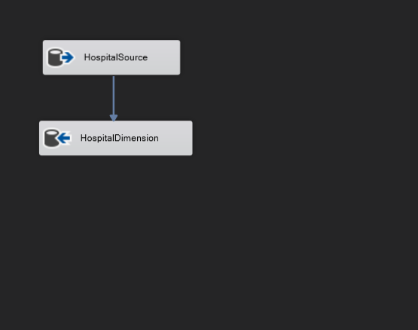

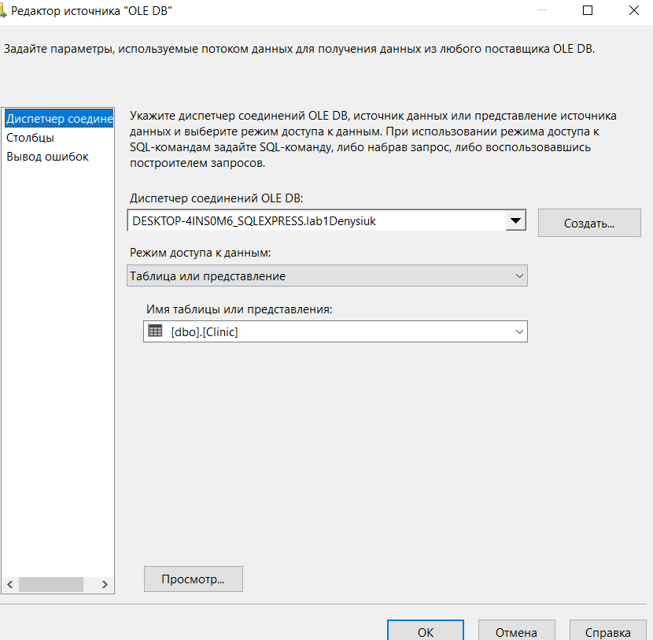

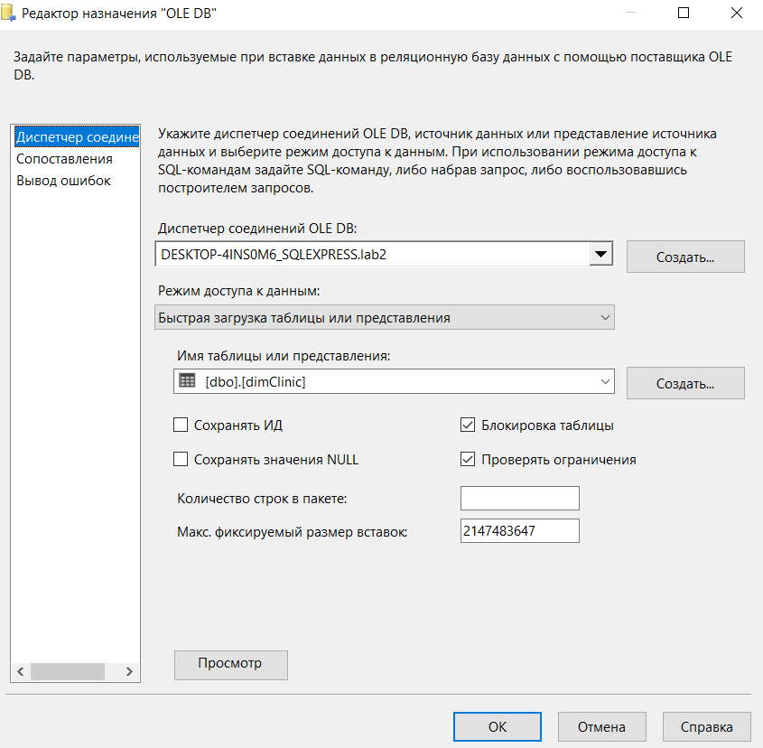

Для агрегації даних і заповнення статистичної таблиці фактів – ми використовуємо даний запит , обраховуючи основні, а також допоміжні поля.

use labdb1;

select Patient.id as patient_id,

Clinic.id as clinic_id,

Dentist.id as dentist_id,

Cabinet.id as cabinet_id,

[Procedure].id as date_id,

Medicament.id as medicament_id,

SUM(PROCEDURE_MEDICAMENT.quantity) as quantity,

AVG(Medicament.price) as AvgPrice

from [Procedure]

LEFT OUTER JOIN PROCEDURE_MEDICAMENT

on PROCEDURE_MEDICAMENT.procedure_id = [Procedure].id

JOIN MEDICAMENT

on PROCEDURE_MEDICAMENT.medicament_id = Medicament.id

LEFT OUTER JOIN CABINET_PROCEDURE

on CABINET_PROCEDURE.procedure_id = [Procedure].id

JOIN Cabinet

on CABINET_PROCEDURE.cabinet_id = Cabinet.id

LEFT OUTER JOIN PROCEDURE_PATIENT

on PROCEDURE_PATIENT.procedure_id = [Procedure].id

JOIN Patient

on PROCEDURE_PATIENT.patient_id = Patient.id

LEFT OUTER JOIN DENTIST_PROCEDURE

on DENTIST_PROCEDURE.procedure_id = [Procedure].id

JOIN Dentist

on DENTIST_PROCEDURE.dentist_id = Dentist.id

LEFT OUTER JOIN DENTIST_CLINIC

on DENTIST_CLINIC.dentist_id = dentist.id

JOIN Clinic

on DENTIST_CLINIC.clinic_id = Clinic.id

group by Patient.id, Clinic.id, Dentist.id, Cabinet.id, [Procedure].id, Medicament.id;

